**Отчёт по 6 заданию**

Нажимаем ПКМ open Git GUI here

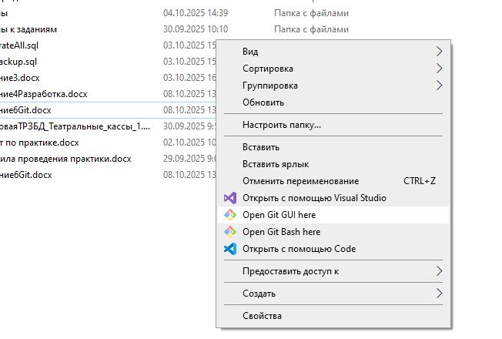

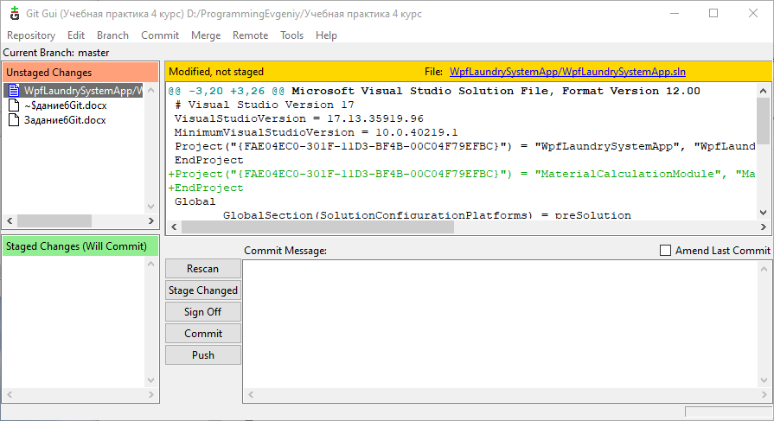

Так как я давно сделал репозиторий у меня команд не осталось, но я сперва инициализировал репозиторий, затем создал репозиторий на гитхабе, поменял source у локального репозитория на тот, что указан в гитхабе и затем закоммитил и запушил.

https://github.com/jecsonM/My-studPractice4Course.git

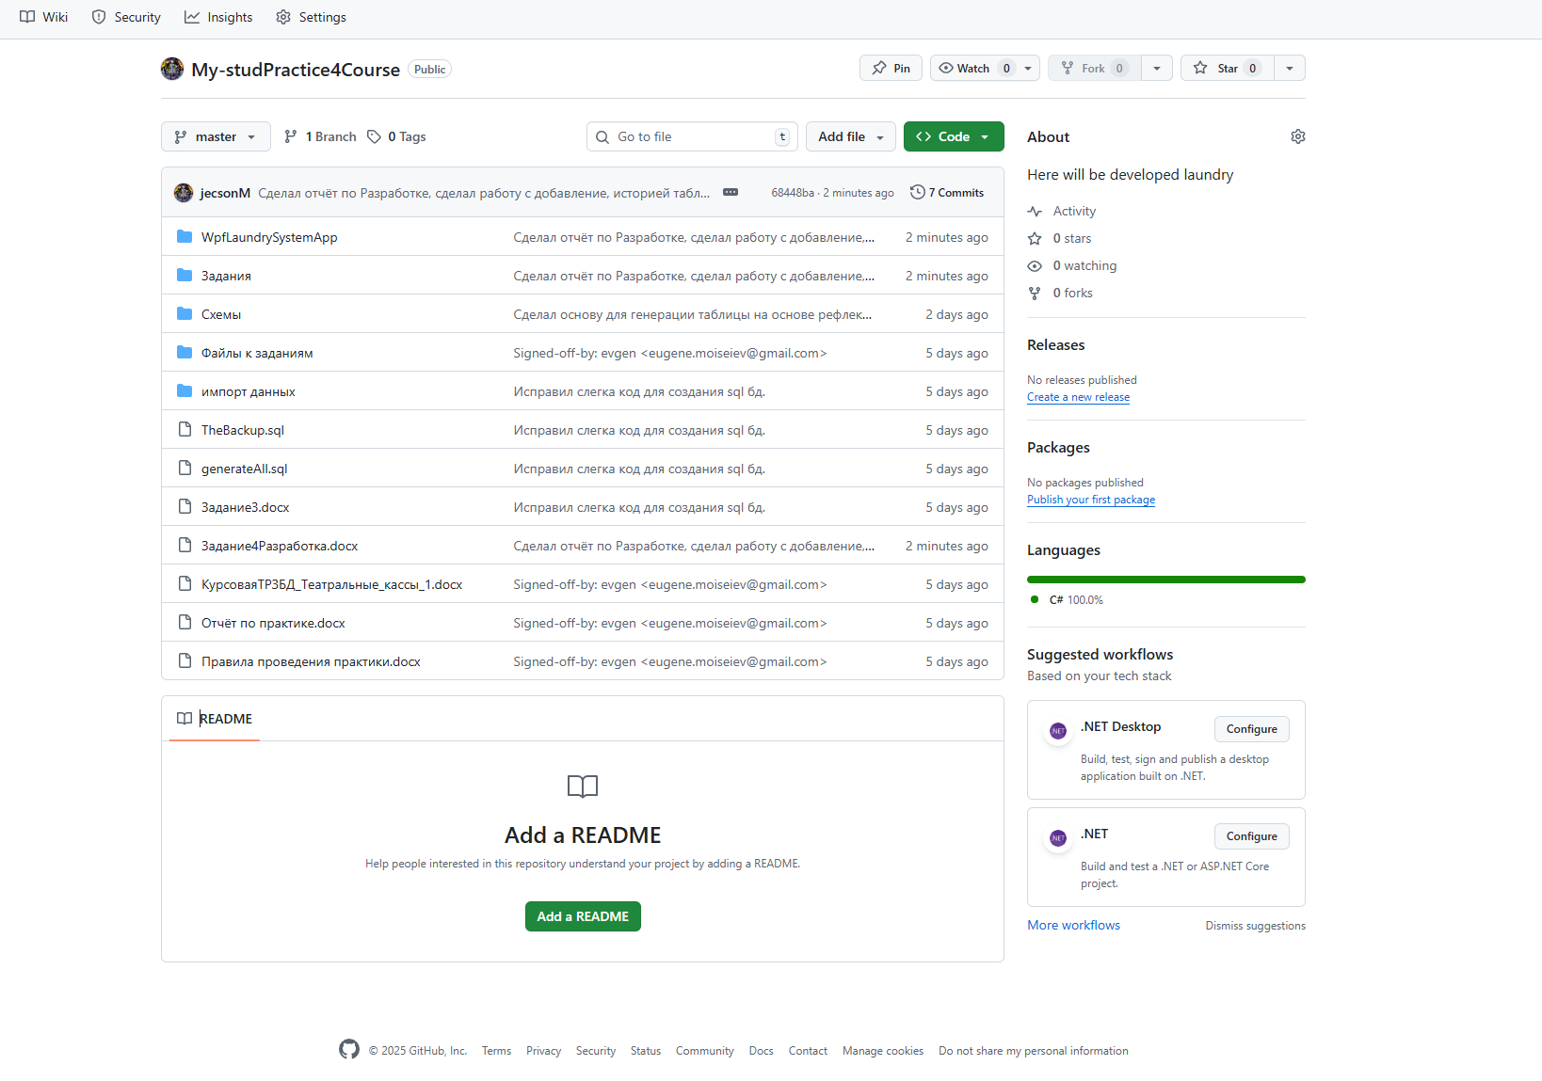

В течении работы над практикой я пользуюсь не Git Bash, а Git Gui и моя последовательность действий такая:  
Rescan> Stage changed > пишу комментарий > commit > push

